Panorama Filmleri

Abla
Kurmaca, Vietnamca; Türkçe, İngilizce altyazılı, Vietnam, 2024, Renkli, 100’
Yönetmen: Khuong Ngoc
Senaryo: Kim Chan, Toto Chan
Görüntü Yönetmeni: Nguyen Ngoc Cuong
Oyuncular: Viet Huong, Hong Dao, Le Khanh, Dinh Y Nhung, Ngoc Trinh
Yapımcı: Bao Quyen Pham

Gizli bir hastalıkla boğuşan ailenin büyük gelini Nhy, atalardan kalma evlerini kasırga mevsiminden önce tadilat yaptıracağı bahanesiyle dört genç kız kardeşi bir araya getirir. Ne var ki, anma niteliğinde başlayan bu buluşmada sarsıcı sırlar ve yıllarca biriken gerilimler patlak verirken, kardeşler arasındaki hassas bağlar da sınanacaktır.

Khuong Ngoc, günümüz Vietnam sinemasının en ünlü aktörlerindendir. Oyunculuğun yanı sıra sunucu, müzisyen, şarkıcı, besteci, yazar ve yönetmen de olan çok yönlü sanatçı, Ho Chi Minh Şehri Tiyatro ve Sinema Okulu’ndan mezun oldu. Ken Ochiai’nin Saigon Bodyguards, Victor Vu’nun Sword of the Assassin ve Scandal filmleri ile Stephane Gauger’in Saigon Electric filmi gibi yapımlarda büyük başarı yakaladı. Çok sayıda ödüle aday gösterildi ve çeşitli kategorilerde ödüller kazandı. Şu ana kadar yönettiği filmler arasında, “Strange Green Forest”, “13rd Sister”, “Live” ve “My Little Grandma” yer alıyor.

4 Eki̇m, Cumartesi̇ 19:00 Oasi̇s Salon 1
5 Eki̇m, Pazar 13:00 Oasi̇s Salon 1



Chopin, Paris'te Bir Sonat
Kurmaca, Lehçe; Türkçe, İngilizce altyazılı, Polonya, 2025, Renkli, 133’
Yönetmen: Michal Kwiecinski
Senaryo: Bartosz Janiszewski
Görüntü Yönetmeni: Michal Sobocinski
Kurgu: Bartlomiej Piasek, Piotr Wojcik
Oyuncular: Eryk Kulm, Josephine de la Baume, Victor Meutelet
Yapımcı: Michal Kwiecinski, Tomasz Morawski

Kentin can damarıdır o; şaşaalı Paris gecelerinin en romantik ruhlu adamıdır. Fakat sağlığı giderek kötüleşmeye ve hastalık bedenini ele geçirmeye başlayınca Chopin sayılı günleri kaldığını anlar. Zamana düşman kesilir. En büyük şevki ise beste yapmaktır. Saatler hızla tükenirken Chopin müziğin özünde bir devrim yaratacaktır.
Michal Kwiecinski, Polonya sinemasının en saygın yapımcılarından ve usta yönetmenlerindendir. Varşova’daki Ulusal Drama Sanatları Akademisi mezunu Kwiecinski, 1992’de Akson Studio yapım şirketini kurdu. Andrzej Wajda’nın Oscar’a aday gösterilen Katyn filmi ve Jan Komasa’nın büyük ilgi gören Warsaw 44 filmi de dahil olmak üzere onlarca dizi ve filmin yapımcılığını üstlendi. “Filip” filmiyle Polonya Film Festivali’nde Gümüş Aslan ödülüne layık görüldü. Polonya Kültür ve Ulusal Miras Bakanlığı tarafından Kültürel Liyakat Altın Madalya ödülü Gloria Artis ile onurlandırıldı. Yönetmenliğini yaptığı, Slawomir Mrozek’in “The Tailor” adlı oyunuyla, Kültür ve Sanat Bakanlığı ödülünü kazandı. Leszek Wosiewicz’in Home Chronicles filmiyle En İyi Yapımcı dalında Kartal ödülünü alan Kwiecinski, Avrupa Film Akademisi üyesidir.
3 Eki̇m, Cuma 19:00 Oasi̇s Salon 1
5 Eki̇m, Pazar 16:00 Oasi̇s Salon 1

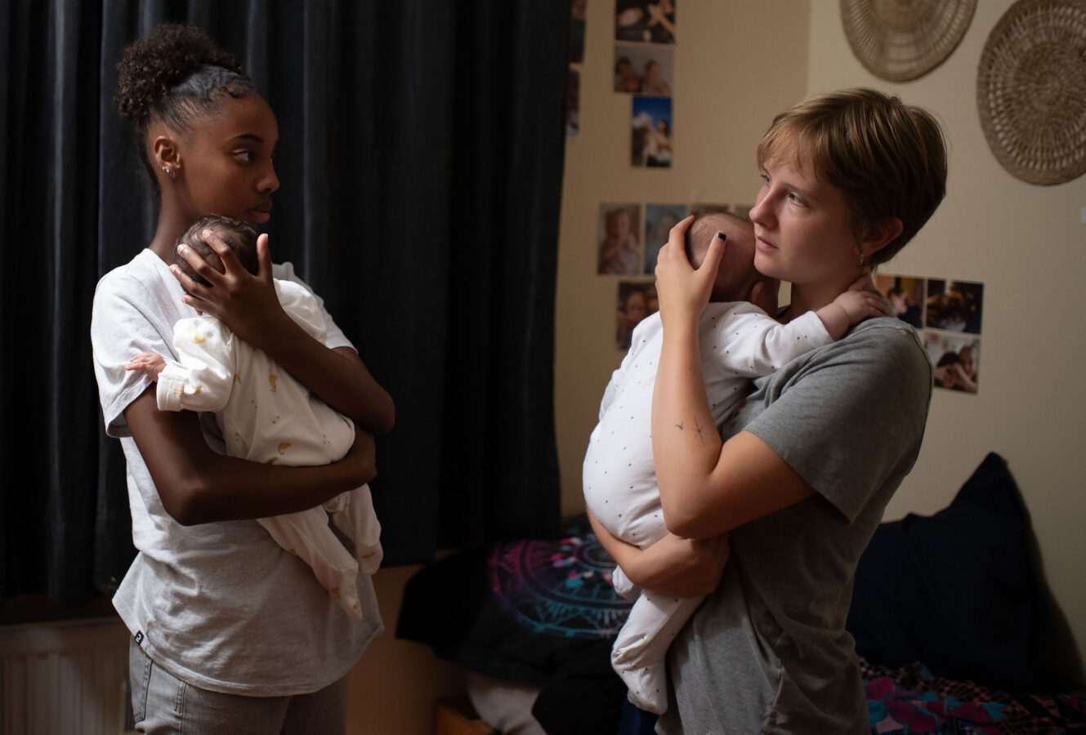

Genç Anneler
Kurmaca, Lehçe; Türkçe, İngilizce altyazılı, Polonya, 2025, Renkli, 133’
Yönetmen: Michal Kwiecinski
Senaryo: Bartosz Janiszewski
Görüntü Yönetmeni: Michal Sobocinski
Kurgu: Bartlomiej Piasek, Piotr Wojcik
Oyuncular: Eryk Kulm, Josephine de la Baume, Victor Meutelet
Yapımcı: Michal Kwiecinski, Tomasz Morawski

Kentin can damarıdır o; şaşaalı Paris gecelerinin en romantik ruhlu adamıdır. Fakat sağlığı giderek kötüleşmeye ve hastalık bedenini ele geçirmeye başlayınca Chopin sayılı günleri kaldığını anlar. Zamana düşman kesilir. En büyük şevki ise beste yapmaktır. Saatler hızla tükenirken Chopin müziğin özünde bir devrim yaratacaktır.
Michal Kwiecinski, Polonya sinemasının en saygın yapımcılarından ve usta yönetmenlerindendir. Varşova’daki Ulusal Drama Sanatları Akademisi mezunu Kwiecinski, 1992’de Akson Studio yapım şirketini kurdu. Andrzej Wajda’nın Oscar’a aday gösterilen Katyn filmi ve Jan Komasa’nın büyük ilgi gören Warsaw 44 filmi de dahil olmak üzere onlarca dizi ve filmin yapımcılığını üstlendi. “Filip” filmiyle Polonya Film Festivali’nde Gümüş Aslan ödülüne layık görüldü. Polonya Kültür ve Ulusal Miras Bakanlığı tarafından Kültürel Liyakat Altın Madalya ödülü Gloria Artis ile onurlandırıldı. Yönetmenliğini yaptığı, Slawomir Mrozek’in “The Tailor” adlı oyunuyla, Kültür ve Sanat Bakanlığı ödülünü kazandı. Leszek Wosiewicz’in Home Chronicles filmiyle En İyi Yapımcı dalında Kartal ödülünü alan Kwiecinski, Avrupa Film Akademisi üyesidir.

3 Eki̇m, Cuma 19:00 Oasi̇s Salon 1
5 Eki̇m, Pazar 16:00 Oasi̇s Salon 1

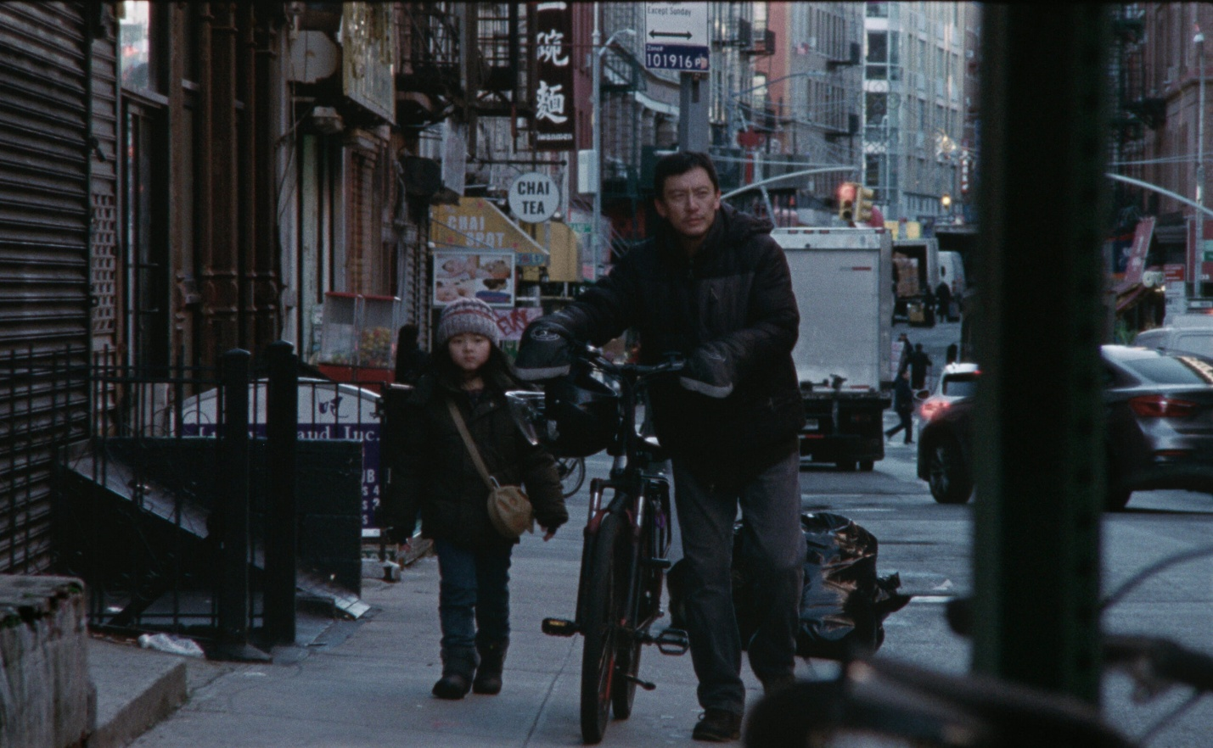

Şanslı Lu
Kurmaca, Çince, İngilizce; Türkçe, İngilizce altyazılı, ABD, Kanada, 2025, Renkli, 103’
Yönetmen: Lloyd Lee Choi
Senaryo: Lloyd Lee Choi
Görüntü Yönetmeni: Norm Li
Kurgu: Brendan Mills
Müzik: Charles Humenry
Oyuncular: Chang Chen, Fala Chen, Carabelle Manna Wei
Yapımcı: Destin Daniel Cretton, Nina Yang Bongiovi, Asher Goldstein

New York şehrinin acımasız sokaklarında geçen 48 saatlik gerilim dolu bu yolculukta, bir e-kuryenin tek geçim kaynağı olan bisikletinin çalınmasıyla dünyası başına yıkılır. Üstelik uzun süredir ayrı kaldığı ailesi Asya’dan dönmek üzeredir. Lu kaybettiklerini geri almak için zamana ve şehrin kayıtsızlığına karşı yarışırken kendini parçalanmış bir topluluğun ve onu çoktan geride bırakmış bir sistemin ortasında bulur.
Lloyd Lee Choi, Brooklyn’de yaşayan Kore-Kanada asıllı yazar ve yönetmendir. İlk uzun metraj filmi Lucky Lu’da “Same Old” adlı kısa filminden esinlendi. Dünya prömiyerini 75. Cannes Film Festivali Ana Yarışma’da yapan film, sonrasında Toronto ve New York film festivallerinde prömiyer yaptı ve Raindance Film Festivali’nde En İyi Kısa Film ödülüne layık görüldü. Yönetmenin son kısa filmi “Closing Dynasty”, 73. Berlinale’de En İyi Kısa Film kategorisinde Kristal Ayı alırken, SXSW’de İzleyici Ödülü, AFI Fest’te Jüri Büyük Ödülü, Palm Springs’te En İyi ABD Kısa Filmi ve Hawaii Film Festivali’nde En İyi Kısa Film ödüllerini kazandı. Choi ayrıca “Yakult Ajumma” ile senaryo dalında Sundance NHK Ödülü ve TIFF-CBC Senaristler Ödülü, “Prodigy” ile TIFF-CJ ENM K-Story Ödülü’nün sahibi oldu.
5 Eki̇m, Pazar 19:00 Oasis Salon 2
8 Eki̇m, Çarşamba 16:00 Oasis Salon 2



Şoförüm ve Ben
Kurmaca, Arapça; Türkçe, İngilizce altyazılı, Suudi Arabistan, İngiltere 2024, Renkli, 100’
Yönetmen: Ahd Kamel
Senaryo: Ahd Kamel
Görüntü Yönetmeni: Frida Marzouk
Kurgu: Andonis Trattos
Müzik: Marc Codsi
Oyuncular: Mustafa Shehata, Roula Dakheelallah, Rana Alamuddin
Yapımcı: Georgie Paget, Thembisa Cochrane

Salma, ayrıcalıklarla büyüyen asi ruhlu genç bir Suudi kızıdır. Ailesi kızlarını günlük aktivitelerine götürüp getirmesi için Gamar adında Sudanlı bir şoför tutar. Başlangıçta mesafeli bir ilişki kuran ikilinin arasında kısa sürede samimi bir arkadaşlık gelişir. İlk gençlik yıllarından itibaren güçlenerek devam eden dostlukları, Salma’nın büyüyüp direksiyonu eline almasıyla zorlu bir sınavdan geçecektir.

Ahd Kamel, New York'ta yaşayan Suudi yönetmen ve oyuncudur. Columbia Üniversitesi’nde Hukuk eğitimi aldıktan sonra Parsons School of Design’da Animasyon ve İletişim alanında lisans yaptı. New York Film Academy’de Yönetmenlik okudu ve Esper Studio’da William Esper’den birebir oyunculuk dersleri aldı. 2012’de BAFTA’ya aday gösterilen, Suudi Arabistan’ın ilk uzun metraj filmi Wadjda’daki rolüyle tanındı. Yönetmenlik kariyerine uluslararası başarı yakalayan üç kısa filmle atıldı. İlk kez başrol oynadığı Razan filmiyle San Francisco Film Festivali’nde En İyi Kadın Oyuncu dalında Golden Gate Ödülü’nü kazandı. 2008’de, gelecek vaadeden Ortadoğulu yönetmen ünvanıyla Cloeween Connection Ödülü’ne layık görüldü.

5 Eki̇m, Pazar 19:00 Oasis Salon 1
8 Eki̇m, Çarşamba 16:00 Oasis Salon 1



Tetes Brulees
Kurmaca, Fransızca, Felemenkçe, Arapça; Türkçe, İngilizce altyazılı, Belçika, Tunus 2025, Renkli, 86’

Yönetmen: Maja-Ajmia Yde Zellama
Senaryo: Maja-Ajmia Yde Zellama
Görüntü Yönetmeni: Grimm Vandekerckhove
Kurgu: Dieter Diependaele
Oyuncular: Safa Gharbaoui, Mehdi Bouziane
Yapımcı: Nabil Ben Yadir, Marc Goyens

Trajediyle şekillenen bu büyüme hikayesinde 12 yaşındaki Eya, çok sıkı ve derin bağlar paylaştığı ağabeyi Younes'i aniden kaybetmenin acısıyla baş etmeye çabalar. Kurallarla örülü yoğun bir yas sürecine gömülen Eya, ağabeyinin yokluğunu kabullenmek ve çocukluktan yetişkinliğe geçerken kendi yolunu çizmek için yaratıcılığına, dirayetine ve Younes'in arkadaşlarının desteğine sığınır.
Maja-Ajmia Yde Zellama, Belçika-Tunus-Danimarka asıllı senarist ve yönetmendir. LUCA Sanat Okulu’ndan mezun olan Zellama, kültür sanat aracılığıyla göçmen gençlerin seslerini daha da güçlü duyurmalarını amaçlayan Brüksel merkezli ASBL Bledarte derneğinin kurucu ortağı ve başkanıdır. Têtes Brûlées yönetmenin ilk uzun metraj filmidir.

5 Eki̇m, Pazar 16:00 Oasis Salon 2
6 Eki̇m, Pazartesi̇ 13:00 Oasis Salon 2

